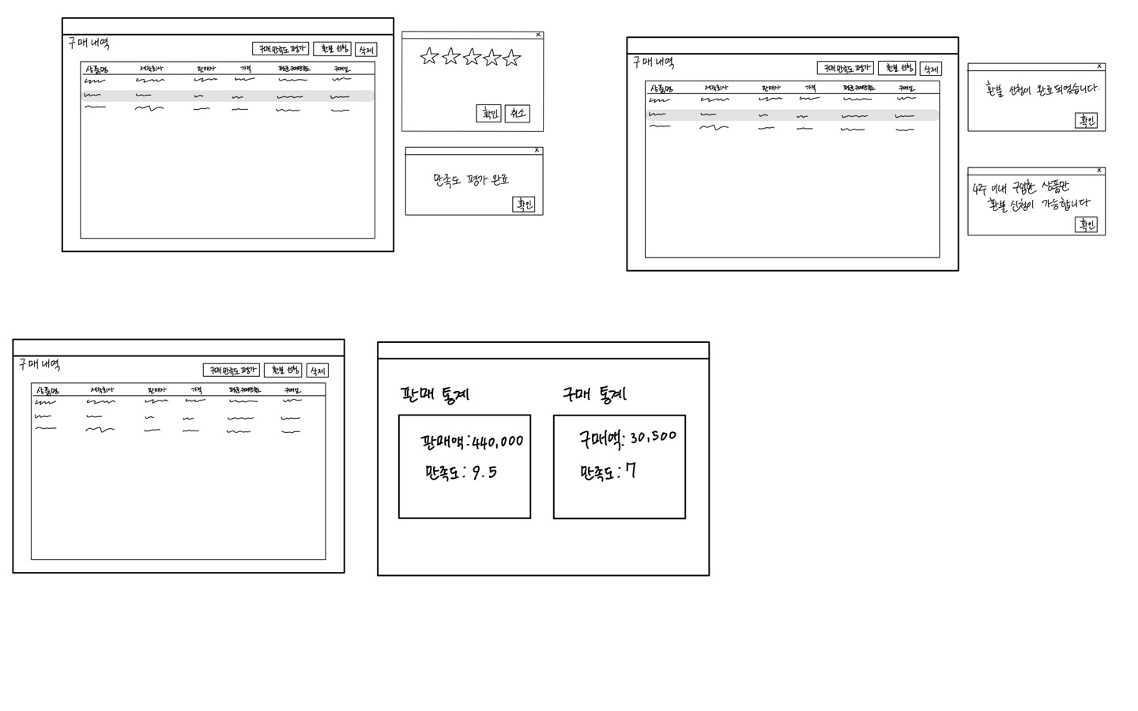구매 내역 조회

|  |  |
| --- | --- |
| Actor Action | System response |
| 1. None | 2. 회원의 구매내역(상품명, 제작회사명, 판매자, 가격, 구매만족도, 구매일)을 상품명의 오름차순으로 정렬해서 출력 |



구매 만족도 평가

|  |  |
| --- | --- |
| Actor Action | System response |
| 1. None | 2. 회원의 구매내역(상품명, 제작회사명, 판매자, 가격, 구매만족도, 구매일)을 상품명의 오름차순으로 정렬해서 출력 |
| 3. 회원이 구매 내역 항목 선택 후 구매 만족도 평가 클릭 | 4.구매 만족도 입력 팝업 출력 |
| 5. 상품 만족도 입력 | 6. 만족도 평가 완료 메시지 출력 |



환불 신청

|  |  |
| --- | --- |
| Actor Action | System response |
| 1. None | 2. 회원의 구매내역(상품명, 제작회사명, 판매자, 가격, 구매만족도, 구매일)을 상품명의 오름차순으로 정렬해서 출력 |
| 3. 회원이 구매 내역 항목 선택 후 환불 신청 클릭 | 4. “환불 신청이 완료 되었습니다” 메시지 출력 |
| Alternative | 4. ”4주 이내 구입한 상품만 환불이 가능합니다” 메시지 출력 |
| Alternative2  1. 6개월 후 자동 삭제 이벤트 발생 | 2. None |



판매/구매 통계

|  |  |
| --- | --- |
| Actor Action | System response |
| 1. None | 2. 판매 통계(판매 완료 상품 리스트의 모든 상품 총액과, 구매 만족도)와 구매 통계(구매 내역의 모든 상품 총액과, 구매 만족도) 정보 출력 |
| Alternative  1. 월말 공지 이벤트 발생 | 2. 통계 정보를 이메일 시스템에 전달 |